Материалы ВсОШ по Литературе 6 класс по Москве
Задание 1. Перед вами иллюстрации к разным произведениям. Одно из произведений лишнее, выберите его.
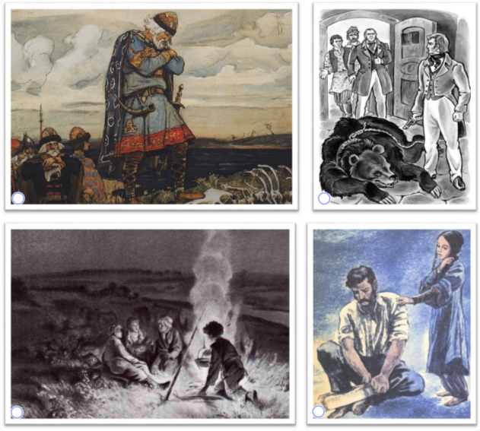
Задание 2. Укажите название этого произведения без кавычек.
Задание 3. Укажите фамилию автора.
Задание 4. Все художественные произведения делятся на жанры — группы текстов, имеющих сходные признаки. Соотнесите отрывки из произведений с названиями жанров, к которым эти произведения принадлежат.
Фрагмент 1
Прямоезжая дорожка заколодела,
Заколодела дорожка, замуравела;
А и по той ли по дорожке прямоезжею
Да и пехотою никто да не прохаживал,
На добром кони никто да не проезживал:
Как у той ли-то у грязи-то у чёрноей,
Да у той ли у берёзы у покляпыя,
Да у той ли речки у Смородины,
У того креста у Леванидова
Сиди Соловей-разбойник во сыром дубу,
Сиди Соловей-разбойник Одихмантьев сын.
Фрагмент 2
Как ныне сбирается вещий Олег
Отмстить неразумным хазарам:
Их сёла и нивы за буйный набег
Обрёк он мечам и пожарам;
С дружиной своей, в цареградской броне,
Князь по полю едет на верном коне.
Фрагмент 3
– Да послушайте же, безумный старик!.. Нет вещи, которая бы не продавалась, – настаивала дама, стискивая свои виски ладонями. – Мисс, вытрите поскорей лицо и дайте мне мой мигренин. Может быть, ваша собака стоит сто рублей? Ну, двести? Триста? Да отвечайте же, истукан! Доктор, скажите ему что-нибудь, ради бога!
Фрагмент 4
В сердце и в глаз ему попали два осколка дьявольского зеркала, в котором, как мы, конечно, помним, всё великое и доброе казалось ничтожным и гадким, а злое и дурное отражалось ещё ярче, дурные стороны каждой вещи выступали ещё резче. Бедняжка Кай! Теперь сердце его должно было превратиться в кусок льда! Боль в глазу и в сердце уже прошла, но самые осколки в них остались.
Фрагмент 5
Стал смотреть в русскую сторону: под ногами речка, аул свой, садики кругом. На речке – как куклы маленькие, видно – бабы сидят, полоскают. За аулом пониже гора и через неё ещё две горы, по ним лес; а промеж двух гор синеется ровное место, и на ровном месте далеко-далеко точно дым стелется. Стал Жилин вспоминать, когда он в крепости дома жил, где солнце всходило и где заходило. Видит – там точно, в этой долине, должна быть наша крепость. Туда, промеж этих двух гор, и бежать надо.

Задание 5. Ниже приведены портреты писателей и названия произведений. Только одно произведение принадлежит одному из писателей. Соотнесите название этого произведения с портретом.
ПОРТРЕТЫ ПИСАТЕЛЕЙ
НАЗВАНИЯ ПРОИЗВЕДЕНИЙ
Задание 6. В художественной литературе часто присутствует комический (смеховой) компонент. Разделите фрагменты текстов на две группы: где есть комический компонент, и где нет комического компонента.
Фрагмент 1
На другой день поехали государь с Платовым в кунсткамеры. Больше государь никого из русских с собою не взял, потому что карету им подали двухсестную.
Приезжают в пребольшое здание – подъезд неописанный, коридоры до бесконечности, а комнаты одна в одну, и, наконец, в самом главном зале разные огромадные бюстры, и посредине под Балдахином стоит Аболон полведерский.
Фрагмент 2
Есть в осени первоначальной
Короткая, но дивная пора –
Весь день стоит как бы хрустальный,
И лучезарны вечера…
Где бодрый серп гулял и падал колос,
Теперь уж пусто всё – простор везде, –
Лишь паутины тонкий волос
Блестит на праздной борозде…
Фрагмент 3
Всегдашние занятия Троекурова состояли в разъездах около пространных его владений, в продолжительных пирах и в проказах, ежедневно притом изобретаемых и жертвою коих бывал обыкновенно какой-нибудь новый знакомец; хотя и старинные приятели не всегда их избегали за исключением одного Андрея Гавриловича Дубровского. Сей Дубровский, отставной поручик гвардии, был ему ближайшим соседом и владел семидесятью душами. Троекуров, надменный в сношениях с людьми самого высшего звания, уважал Дубровского, несмотря на его смиренное состояние. Некогда были они товарищами по службе, и Троекуров знал по опыту нетерпеливость и решительность его характера.
Фрагмент 4
Свинья под Дубом вековым
Наелась жолудей до-сыта, до-отвала;
Наевшись, выспалась под ним;
Потом, глаза продравши, встала
И рылом подрывать у Дуба корни стала.
«Ведь это дереву вредит»,
Ей с Дубу ворон говорит:
«Коль корни обнажишь, оно засохнуть может».
—«Пусть сохнет», говорит Свинья:
«Ничуть меня то не тревожит;
В нем проку мало вижу я;
Хоть век его не будь, ничуть не пожалею;
Лишь были б жолуди: ведь я от них жирею».
—«Неблагодарная!» примолвил Дуб ей тут:
«Когда бы вверх могла поднять ты рыло,
Тебе бы видно было,
Что эти жолуди на мне растут».
изд. 1825г.
Фрагмент 5
Слышен собачий визг. Очумелов глядит в сторону и видит: из дровяного склада купца Пичугина, прыгая на трёх ногах и оглядываясь, бежит собака. За ней гонится человек в ситцевой крахмальной рубахе и расстёгнутой жилетке. Он бежит за ней и, подавшись туловищем вперёд, падает на землю и хватает собаку за задние лапы. Слышен вторично собачий визг и крик: «Не пущай!» Из лавок высовываются сонные физиономии, и скоро около дровяного склада, словно из земли выросши, собирается толпа.
Прочитайте стихотворение, ответьте на вопросы.
Булат Шалвович Окуджава (1924-1997)
ЛАСТОЧКА
(1) Ласточка, звонкая птица,
(2) ангел под кровлей моей,
(3) что же тебе не летится?
(4) Плен тебе, что ли, милей?
(5) Солнце встаёт над горою,
(6) пахнет дымком от костра…
(7) Хочешь, я окна раскрою?
(8) Вырвись на волю, сестра.
(9) Ласточка, долгие годы
(10) жаждем мы доли своей.
(11) Что тебе наши заботы?
(12) С крыльев стряхни их скорей.
(13) Лучшая сердцу отрада —
(14) два твоих тонких крыла…
(15) Много ли счастья мне надо?
(16) Лишь бы ты в небе была.
1976
Задание 7. Какой стихотворный размер используется в стихотворении?
амфибрахий
анапест
дактиль
хорей
Задание 8. Как называется использованная в стихотворении строфа?
октава
дистих
терцет
катрен
Задание 9. Как называется средство выразительности (фигура), использованное в строке 10?
инверсия
анафора
аллитерация
эпифора
Задание 10. Укажите номер строки, в которой присутствует изобразительный эпитет.
Задание 11. Как называется рифма в чётных строках?
женская
холостая
мужская
дактилическая
Задание 12. В какой строке содержится метафора со значением «оставь», «избавься»?
Задание 13. Первая строфа построена на художественном приёме (тропе). Как он называется?
метонимия
антитеза
сравнение
гипербола

Задания и ответы школьного этапа ВсОШ по Литературе 6 класса: город Москва, 14–16 сентября 2026. Полный доступ к ответам и разбору всероссийской олимпиады.

